第1包段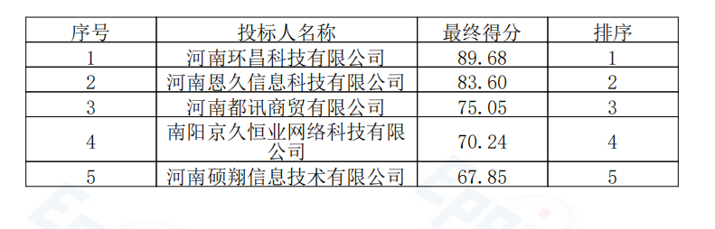
第2包段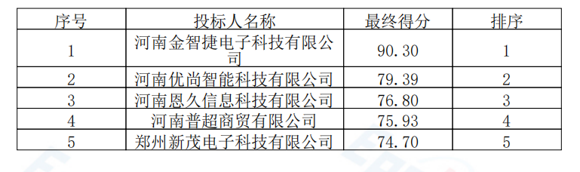
第3包段